|  |  |
| --- | --- |
| ICS | 01.140.20 |
| CCS | |  | | --- | | D:\000000部门项目\09标准化插件开发\程序源代码\StandardEditor_ShanDongKeXieYuan\团标首页面字母T.pngD:\000000部门项目\09标准化插件开发\程序源代码\StandardEditor_ShanDongKeXieYuan\团标首页面字母T后面的反斜杠.png GBC |   A 14 |

广西物品编码与标准化促进会团体标准

T/GBC XXXX—2024

检验检测机构技术档案管理规范

Specification for technical archives management of inspection and testing institutions

2024 - XX - XX发布

2024 - XX - XX实施

广西物品编码与标准化促进会  发布

1. 前言

本文件按照GB/T 1.1—2020《标准化工作导则 第1部分：标准化文件的结构和起草规则》的规定起草。

请注意本文件的某些内容可能涉及专利。本文件的发布机构不承担识别专利的责任。

本文件由广西壮族自治区产品质量检验研究院提出、归口并宣贯。

本文件起草单位：广西壮族自治区产品质量检验研究院、广西益谱检测技术有限公司、广西南宁信雄科技服务有限公司。

本文件主要起草人：

检验检测机构技术档案管理规范

* 1. 范围

本文件界定了检验检测机构技术档案的术语和定义，规定了技术档案管理的基本要求、档案归档、档案整理、档案保管与鉴定、档案借阅、评价与改进的内容。

本文件适用于检验检测机构对技术档案的管理。

* 1. 规范性引用文件

下列文件中的内容通过文中的规范性引用而构成本文件必不可少的条款。其中，注日期的引用文件，仅该日期对应的版本适用于本文件；不注日期的引用文件，其最新版本（包括所有的修改单）适用于本文件。

GB/T 18894　电子文件归档与电子档案管理规范

DA/T 12　全宗卷规范

DA/T 38　电子文件归档光盘技术要求和应用规范

RB/T 214　检验检测机构资质认定能力评价　检验检测机构通用要求

* 1. 术语和定义

下列术语和定义适用于本文件。

检验检测机构技术档案technical archives of inspection and testing institutions

检验检测机构在生产经营过程中形成的具有证明、查考和利用价值并归档保存的文件材料。

* 1. 基本要求

档案管理应符合RB/T 214和DA/T 12的要求。

应设置相对独立的档案管理区（档案库房），并配备防护设备和采取管理措施维护档案的完整与安全。

应有经过培训的档案管理人员，负责技术档案的集中统一管理，并对档案中记载的信息负有保密责任。

应分类整理档案材料，并确保其真实有效、完整、安全、可用。

* 1. 档案归档
     1. 归档范围

包括直接记载和反映检验检测工作和活动产生的文件、记录和数据等，详见附录A。

* + 1. 归档要求

需从真实性、准确性、规范性、系统性、完整性、安全性、有效性、可用性等方面确保检验检测档案管理的质量。

归档的纸质档案材料应当数据准确、图样清晰、标识完整、手续完备。

归档的电子档案（含电子数据）应按照GB/T 18894、DA/T 38有关规定执行。

归档的电子档案应当和纸质档案保持一致，并与相关联的纸质档案建立检索关系。

* + 1. 归档时间

可根据实际情况和工作需要，定期汇总整理档案，宜以每月、每季度或每半年为周期，最长不超过1年。

* + 1. 归档份数

纸质文件归档1份，重要的、利用频繁的和有专门需要的可适当增加份数。

电子文件可采用在线或离线方式归档，至少储存备份2套。

* + 1. 归档清单

所有归档材料收集、整理完毕后，由档案管理人员填写文件材料归档移交清单（见附录B），经质量负责人审核验收、清点无误后入库存档。

* 1. 档案整理
     1. 基本要求

应遵循档案材料的形成规律，保持卷内档案材料的有机联系和案卷成套系统。

根据不同内容性质选择“年度—问题”“年度—区域—项目”“年度—行业—机构—项目”进行组卷。

跨年度的文件材料在文件办结年度归档。

* + 1. 卷内排序

按产生时间或重要程度排序，具体排序如下：

1. 文字在前、图样在后；
2. 正文在前，附件在后；
3. 正本在前，定稿（包括重要文件的历次修改稿）在后；
4. 不同文字的文本，无特殊规定的，汉文文本在前，少数民族文字文本在后；
5. 中文文本在前，外文文本在后。

检验检测数据类文件材料按“项目—时间”或“时间—项目”排序。

卷内文件材料应按排列顺序，并依次编写件号及页号，编写要求如下：

1. 装订的案卷卷内文件材料均在有效书写内容页面的右下角编写页号；
2. 双面书写的文件材料，正面在右下角、背面在左下角编号，页号均从1开始；
3. 不装订的案卷，以件为单位编写页号，已有页号的文件可不再重新编写页号，应逐件在每份文件的首页上方空白处加盖档号章。
   * 1. 目录
        1. 每个案卷应编写案卷目录、卷内目录，并填写卷内备考表，且均不编写页号，案卷编目式样见附录C。
        2. 在编制档案目录时，应对档案内容和形式特征进行分析、选择和记录，以便检索。其中，著录项一般包括：
4. 题名与责任者项
5. 稿本与文种项；
6. 密级与保管期限项；
7. 时间项；
8. 载体类型及形态项；
9. 技术参数项；
10. 附注与提要项；
11. 排检与编号项等。
    * 1. 档案编号
         1. 档案编号由全宗号、目录号（或分类号）、案卷号构成，参考附录D。
    1. 档案保管、鉴定与销毁
       1. 档案保管

保管期限不少于6年，有相关规定的，服从行业要求。

涉密档案的保管见《中华人民共和国保守国家秘密法》。

* + 1. 档案鉴定

应成立鉴定工作小组，定期对保存的档案进行鉴定，对保管期限和密级需调整的案卷，进行调整。鉴定工作小组宜由技术负责人、质量负责人、业务负责人、采样负责人、分析负责人、档案管理员组成。

经鉴定工作小组鉴定无保存价值的档案，应编制鉴定工作报告并建立档案销毁清册，一式两份，一份送办公室备案，一份由档案管理员永久保存。

* + 1. 档案销毁

待销毁档案应由档案管理员确认，鉴定工作小组成员均签字后，方可销毁。

由档案管理员实施销毁工作，技术负责人及质量负责人进行现场监督，并在销毁清册上签字。

未履行鉴定和审批手续的档案，严禁销毁。

涉密档案的销毁见《国家秘密载体销毁管理规定》。

* 1. 档案借阅

应建立档案的借阅、保管等制度，查阅、借阅、复制档案应履行档案借阅归还手续，档案利用者借阅涉密档案应按照密级履行相应借阅手续，并对所借档案负安全保密责任，确保档案安全。

* 1. 评价与改进

应制定评价与改进方案，定期对档案管理工作进行检查，发现档案管理过程中的问题，查找原因，采取纠正和预防措施，及时改进。

2. （资料性）  
   文件材料归档范围

文件材料归档范围见表A.1。

* 1. 文件材料归档范围

| 序号 | 归档范围 | 详细内容 |
| --- | --- | --- |
| 1 | 检验检测工作方案、规划(计划)、总结 | - |
| 2 | 检验检测质量保证的要求、计划和考核情况 | - |
| 2.1 | 质量管理计划、工作要点、总结 | - |
| 2.2 | 质量管理体系文件材料 | 质量手册、程序文件、技术记录、质量记录、作业指导书、操作规程 |
| 受控文件清单、文件变更、发放、回收记录 |
| 2.3 | 质量管理体系评审、复评审、扩项评审材料 | 实验室资质认定及计量认证评审计划、申请材料、评审报告及相关记录表、证书和证书附表等 |
| 2.4 | 检验检测质量控制技术管理文件材料 | 检验检测质量管理技术调查材料 |
| 检验检测人员上岗证考核及管理材料 |
| 检验检测技术技能比赛、演练、活动等材料 |
| 检验检测非标准方法和技术规范(规定)等文件材料 |
| 质量体系内审材料(内审计划、会议签到表、会议记录、内审检查记录表、内审报告、不符合项纠正和预防措施记录) |
| 质量体系管理评审材料(评审计划、会议签到表、会议记录、评审记录、评审报告、不符合项纠正和预防措施记录) |
| 客户满意度和检验检测质量问题调查、投诉及处理情况记录 |
| 检验检测工作偏离的例外许可申请、批准记录 |
| 质量管理抽测方案、质量管理监督检查记录、质量分析统计表、原始记录检查记录表、监测数据统计表、监测分析质量外控抽查登记表、现场采样准备情况检查表、现场采样检查表、实验室分析人员检查记录表、样品固定剂情况检查表、抽测报告等材料 |
| 能力验证、实验室比对、考核、标准样品定值(实验室分析中)等材料 |
| 能力确认和新方法验证、证实材料(新方法确认申请表、新方法确认任务书、新标准方法应用确认表、标准变更监测方法确认表、非标准方法审批记录、方法确认报告) |
| 分析样品的登记、编号、存贮、发放、留存等记录 |
| 标准物质、试剂耗材的验收、检验(核查)、配制、领用记录，有害废弃物处理登记表等 |
| 供应商调查表、供应商信息及评价表 |
| 3 | 检验检测项目文件材料 | 任务书、合同书、合同评审记录、方案报告审核记录表、检验检测报告更改申请表、检验检测报告与数据、检验检测方案、现场检验检测记录、样品交接单、实验室分析原始记录、分包协议、分包方监测报告及相关电子文档 |
| 点位基础信息及点位优化调整、论证、发布等管理材料 |

表A.1 文件材料归档范围（续）

|  |  |  |
| --- | --- | --- |
| 序号 | 归档范围 | 详细内容 |
| 4 | 检验检测管理文件材料 | - |
| 4.1 | 检验检测机构、人员、装备、能力等相关信息库 | - |
| 4.2 | 检验检测标准化建设方案及落实情况材料 | - |
| 4.3 | 检验检测能力建设文件材料 | 各类能力建设项目建设方案、实施及验收材料 |
| 调研、考察材料；购买设备的申请、批复文件 |
| 招投标文件与合同书 |
| 投标文件(中标) |
| 购置合同、协议 |
| 洽谈记录、纪要、备忘录、来往函件及商检材料 |
| 5 | 检验检测业务软件系统文件材料 | - |
| 5.1 | 系统开发、更新、升级改造等技术资料材料 | - |
| 5.2 | 系统备份 | - |
| 5.3 | 系统运行、维护等管理材料 | - |
| 5.4 | 系统网络信息安全管理材料 | - |
| 6 | 其他应归档材料 | - |

1. （资料性）  
   文件材料归档移交清单

文件材料归档移交清单见表B.1。

* 1. 文件材料归档移交清单

案卷名称： 共 页第 页

|  |  |  |  |  |  |  |
| --- | --- | --- | --- | --- | --- | --- |
| **序号** | **文件材料名称** | **文件编号** | **文件日期** | **责任者** | **页数** | **备注** |
|  |  |  |  |  |  |  |
|  |  |  |  |  |  |  |
|  |  |  |  |  |  |  |
|  |  |  |  |  |  |  |
|  |  |  |  |  |  |  |
|  |  |  |  |  |  |  |
|  |  |  |  |  |  |  |
|  |  |  |  |  |  |  |
|  |  |  |  |  |  |  |
|  |  |  |  |  |  |  |

档案管理员： 审核人：

日 期： 年 月 日 日 期： 年 月 日

1. （资料性）  
   案卷编目式样

案卷目录式样见图C.1。

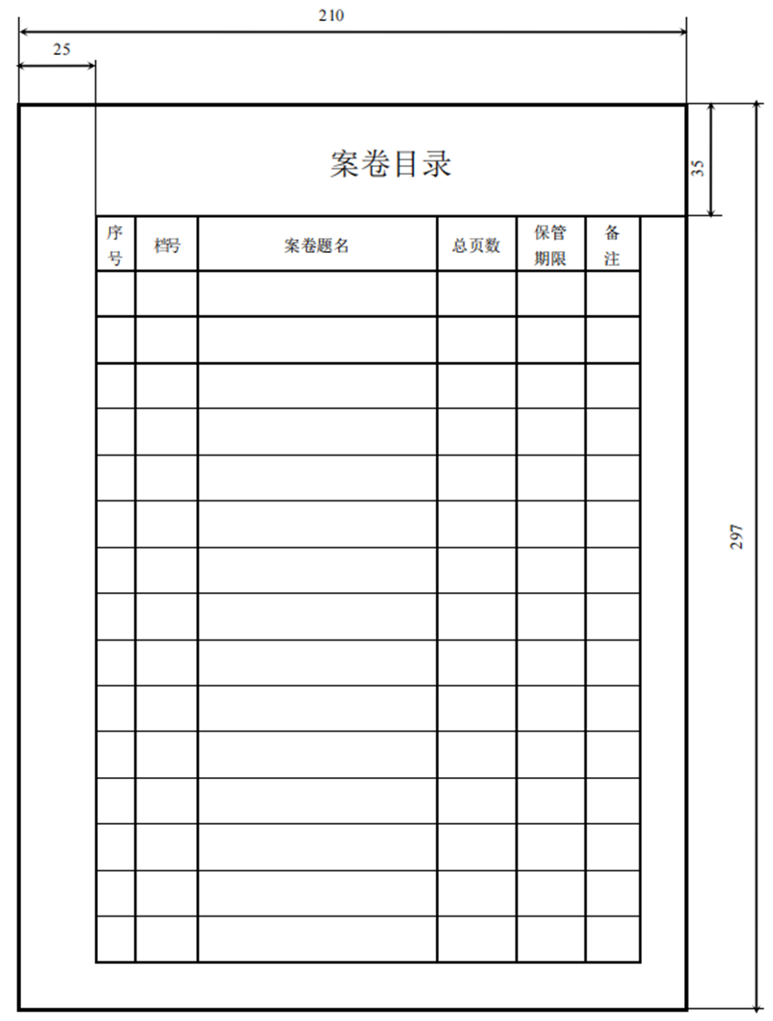

* 1. 案卷目录

卷内目录式样见图C.2。

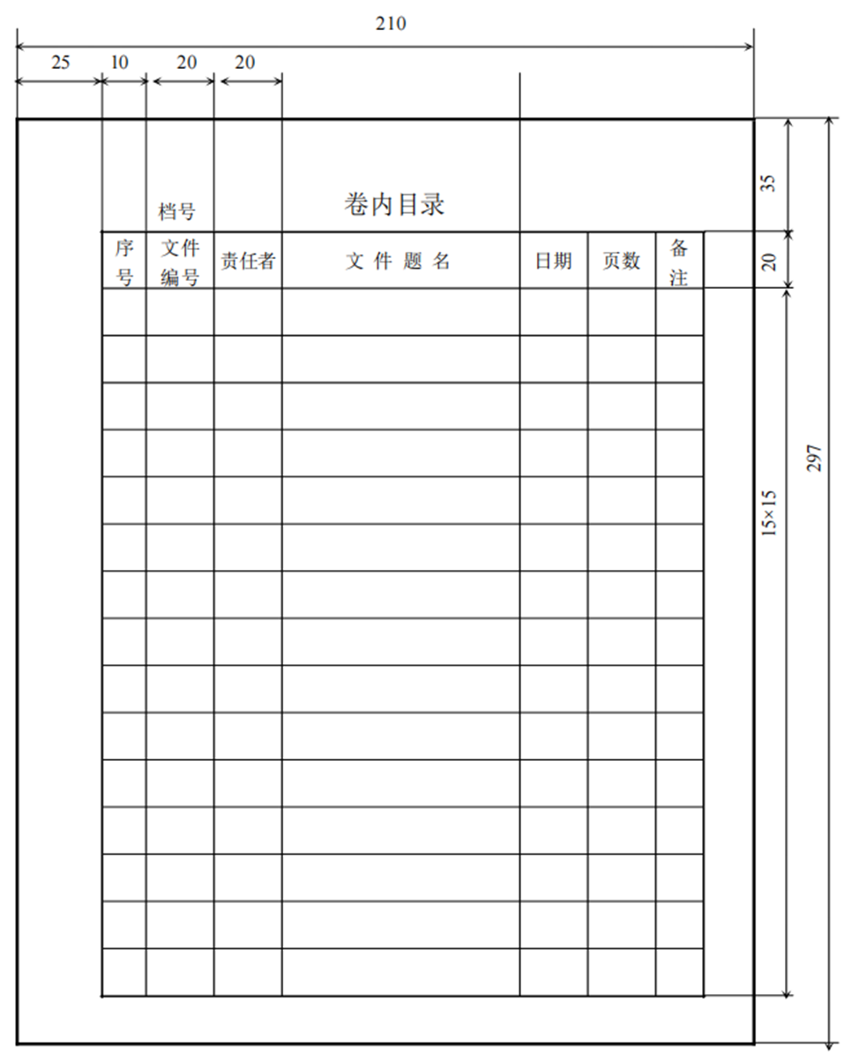

* 1. 卷内目录式样

卷内备考表式样见图C.3。

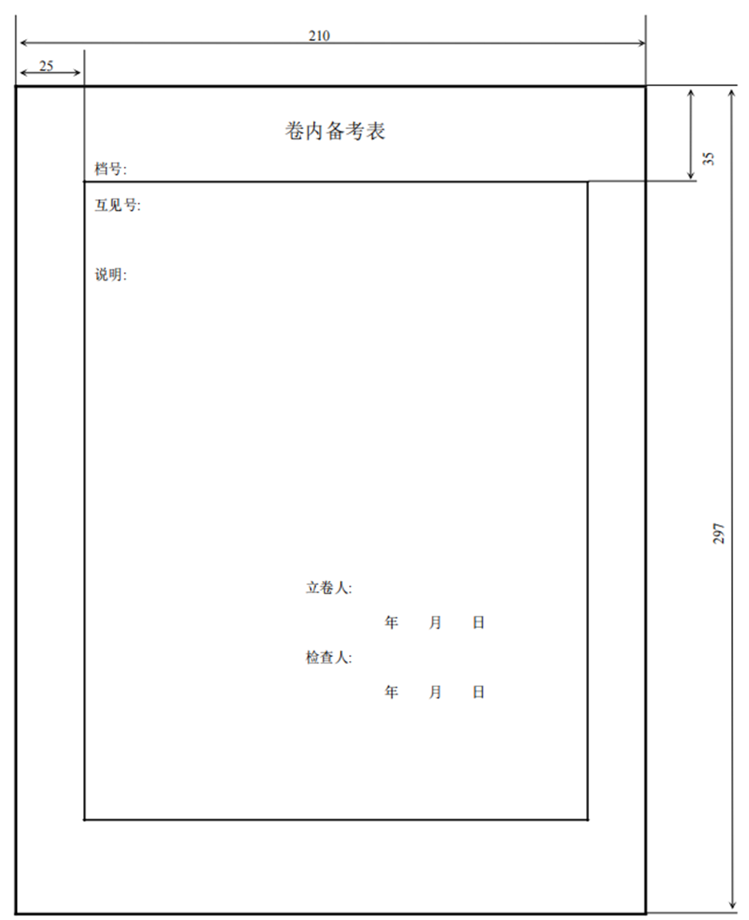

* 1. 卷内备考表式样

1. （资料性）  
   档案编号示例

档案编号示例见图D.1。

* 1. 档案编号示例

